SNC8600 USB设备版本信息查看

1. 设备通过USB连接到电脑
2. 打开电脑的设备管理器
3. 在声音设备中找到设备对应的产品型号，进入属性页面

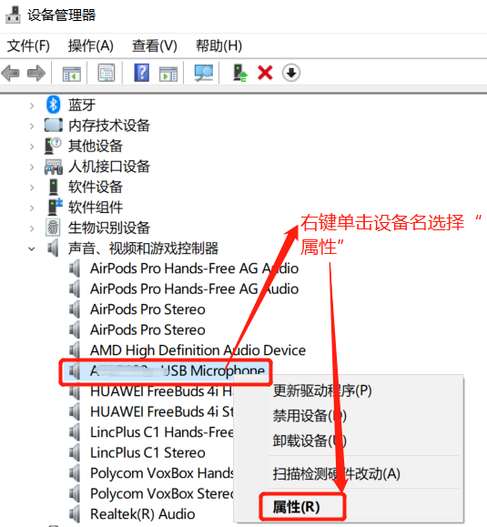

1. 查看硬件ID

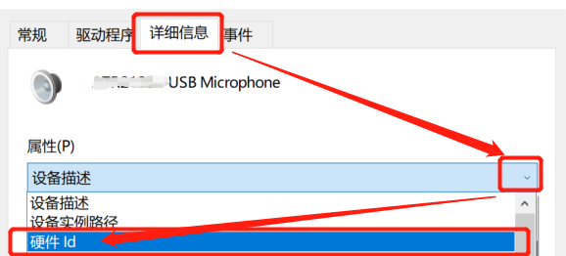

1. 查看版本号，举例如下，版本号为“A01F”

